**Universidad Autónoma del Estado de México**

Centro Universitario UAEM Atlacomulco

**Licenciatura en Ingeniería en Computación**

**Periodo Educativo 2025A**

**Magistradas y Magistrados en México**

**Integrantes**:

Juan Francisco Jiménez

Jesús Maldonado Cruz

Oyuki Saldívar Hernández

**Octavo Semestre**

Abril, 2025

**Magistrados y magistradas en México.**

En el presente reporte se abarcan el análisis de los magistrados a la candidatura en el año 2025, como se sabe las elecciones constan en la entrada de vigor y proceso electoral extraordinario 2024-2025. El proceso electoral dará inicio el mismo día que la entrada en vigor y abarcará la elección de:

* Ministros y ministras de la suprema corte de justicia de la nación.
* Las magistraturas vacantes de la sala superior y todas las magistradas y magistrados de las salas regionales del tribunal electoral del poder judicial de la federación.
* Los integrantes del tribunal de Disciplina judicial.
* La mitad de los cargos del magistrado de Circuito y Jueces de Distrito.

Ahora bien, actualmente no existen votaciones ya que se van a celebrar el día 1 de junio de 2025, estando los siguientes cargos a elegir.

* 9 cargos de ministras y ministros de la suprema corte de justicia de la nación (SCJN).
* 2 cargos de magistraturas de la sala superior del tribunal Electoral del poder judicial de la federación. (TEPJF)
* 15 cargos de a magistraturas de las salas regionales del tribunal del poder judicial de la federación (TEPJF).
* 5 cargos de magistraturas del tribunal del de disciplina judicial.
* 464 cargos de magistraturas de circuito.
* 386 cargos de personas juzgadoras de distrito.

Las funciones que realizan cada uno de los cargos son los siguientes:

**Ministros y ministras de la Suprema Corte de Justicia de la Nación (SCJN).**

Son el máximo tribunal constitucional, su función principal es vigilar las leyes y actos de autoridad se apeguen a la Constitución y no vulneren los derechos humanos de las personas.

**Magistraturas de las Salas Superior del Tribunal Electoral del Poder Judicial de la Federación (TEPJF).**

Resuelven en forma definitiva e inatacable las controversias electorales presentada por ciudadanas y ciudadanos, candidatas y candidatos, partidos y demás actores políticos, también se encarga de realizar el cómputo final de la elección presidencial de México, declara la validez de la elección de la presidenta o presidente electo.

**Magistraturas de las Salas Regionales del Tribunal Electoral del Poder Judicial de la Federación (TEPJF).**

Encargados de resolver problemas que surgen en los procesos electorales, confirman, validad o cambian decisiones de los Tribunales Locales sobre disputas electorales, excepto de Gubernaturas y revisan las acciones del INE y también resuelven los conflictos de las elecciones estatales que llegan a las Salas regionales.

**Magistraturas del Tribunal de Disciplina Judicial (TDJ).**

Las y los magistrados de lo conforman, investigaran y sancionaran prácticas contrarias a la Constitución y la Ley que comentan las y los jueces, las y los Magistrados, las y los ministros.

**Magistraturas de Circuito.**

Revisan las inconformidades contra las decisiones de los juzgados de distrito y órganos judiciales locales, ayudan establecer presentes para casos futuros y, con si trabajo, amplían los derechos y libertades.

**Personas Juzgadora de Distrito.**

Resuelven los problemas que tengan con acciones de las autoridades y garantizan que estas respeten la constitución y las leyes del país. En el ámbito federal, resuelven casos en materia de civil, laboral, penal, administrativas entre otras para la protección de los derechos de las personas, protegen los derechos humanos a través del Juicio de Amparo.

Actualmente el INE tiene un apartado en su página oficial llamado “Conoce, practica y ubica”, en la cual se da una lista de los diferentes cargos sujetos a votación, el su apartado conoce se puede hacer la búsqueda por entidad y la selección electoral.

<https://candidaturaspoderjudicial.ine.mx/>

Con los datos que se están trabando son con los datos actualizados hasta de fecha 13 de abril de 2025, los datos que nos ofrece el INE es al poder que postula y el nombre de persona, para conocer acerca de cada persona es necesario ingresar a su curriculum donde se ve su trayectoria.

Las elecciones se están realizando en base al poder de la unión: De las cuales se pueden postular a los siguientes cargos Poder Ejecutivo, Poder Legislativo, Poder Judicial, y en Funciones.

**Ministras y ministros de la Suprema Corte de Justicia de la Nación.**

Tomando los datos de las tablas que nos da el INE conforme a este apartado el registro de las personas en ambos sexos, participación tanto de hombres como mujeres.

Se sabe que en las tablas del INE existen personas que se postulan en varios cargos del poder de la unión.

Primeramente, se clasificaron en tablas con respecto al cargo que están escogiendo, existen personas que se van a repetir en varias tablas debido a que están postulas a más de un cargo.

Poder Ejecutivo.

|  |  |
| --- | --- |
|  |  |

Poder Legislativo.

|  |  |
| --- | --- |
|  |  |

Poder Judicial.

|  |  |
| --- | --- |
|  |  |

De funciones.

|  |  |
| --- | --- |
|  |  |

En base a los registros de personas que postulan por un poder de la Unión.

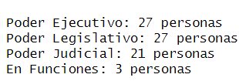

Si lo queremos ver de manera visual quedaría de la siguiente manera.

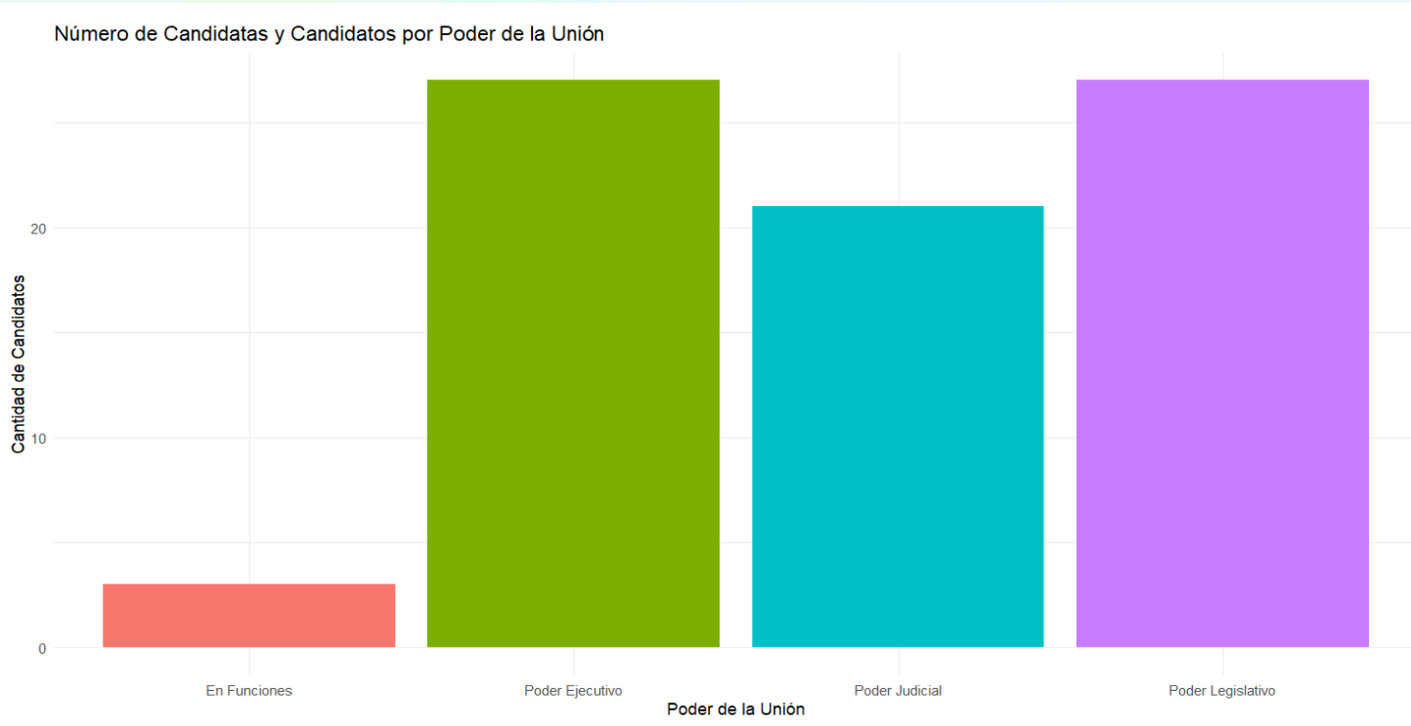

De cual se puede ver que los cargos por los que más se postulan es por el Poder Ejecutivo y Legislativo como primera opción, en segunda opción los de Poder Judicial y en tercera opción los cargos En funciones.

Como se dice existen personas las cuales van por más de un cargo, las cuales son las siguientes.

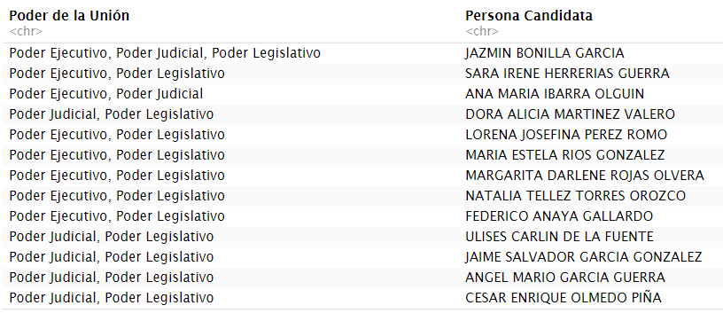

Para esta primera parte están participando 64 personas.

**Magistradas y magistrados del Tribunal de Disciplina Judicial.**

El proceso de análisis de datos es igual al primero y va a ser lo mismo para todos.

Poder ejecutivo.

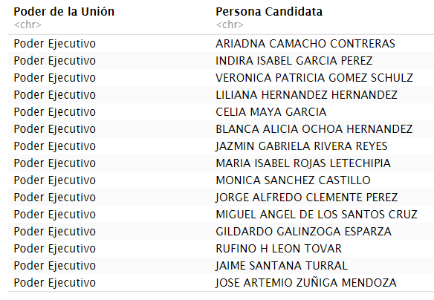

Poder legislativo.

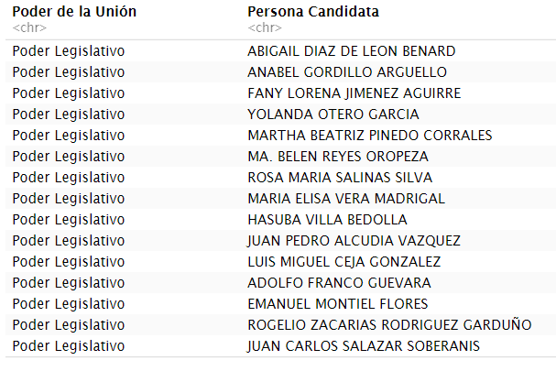

Poder Judicial.

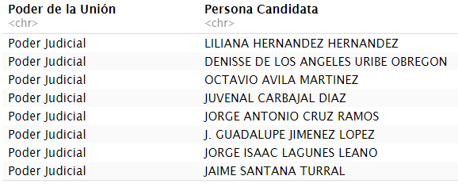

En funciones.

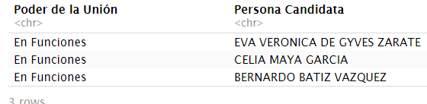

El total de personas registradas es el siguiente.

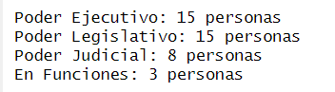

La manera visual seria la siguiente.

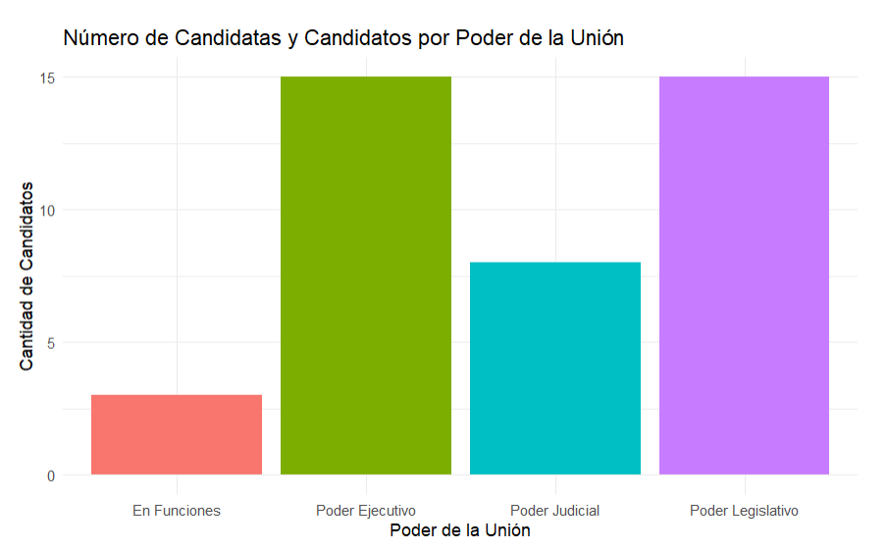

Al igual por el poder que más se postulan son el Poder Ejecutivo y el Legislativo.

Entre todas las personas solo hubo 3 las cuales se postulan por más de un poder.

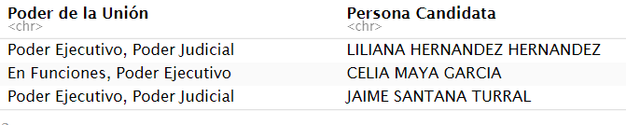

El total de personas que participan son: 38

**Magistrados y magistrados de la Sala Superior del Tribunal Electoral del Poder Judicial de la Federación.**

Poder Judicial.

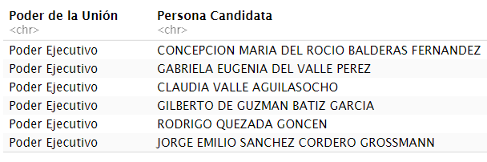

Poder Legislativo.

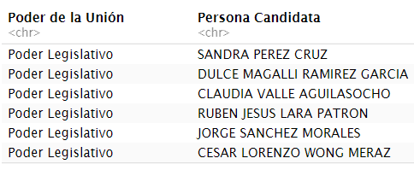

Poder Judicial.

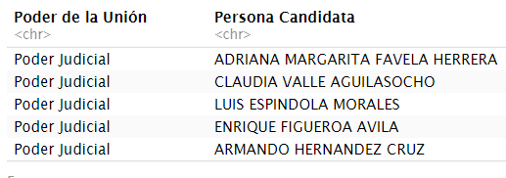

Para este apartado no existe ninguna persona que de postule por el poder de Unión en Funciones.

El total de personas que participan el base a los poderes de la unión son:

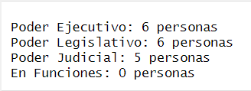

De manera visual lo podemos ver de la siguiente manera.

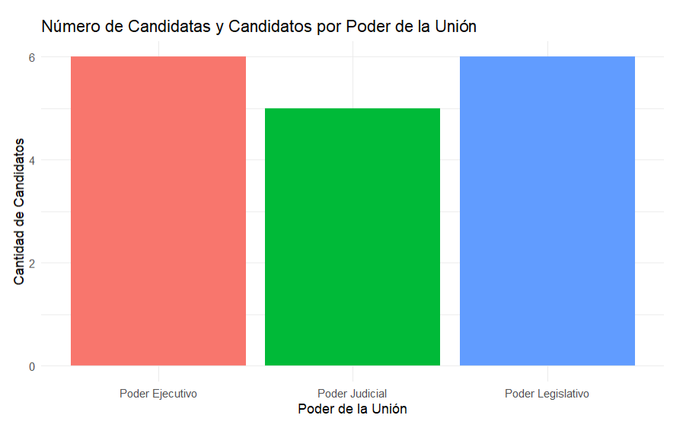

De todas las personas solo existe una persona que esta postulada por los tres poderes de la unión.



De esta solo se hace la participación de 15 personas.

**Magistradas y magistrados de la Sala Regional del Tribunal Electoral del Poder Judicial de la Federación.**

Para este apartado al ser muchas las personas registradas solo se van a poder a los primeros de las listas para evitar ponerlos todos.

Poder Ejecutivo.

|  |  |
| --- | --- |
|  |  |

Poder Legislativo.

|  |  |
| --- | --- |
|  |  |

Poder Judicial.

|  |  |
| --- | --- |
|  |  |

En funciones.

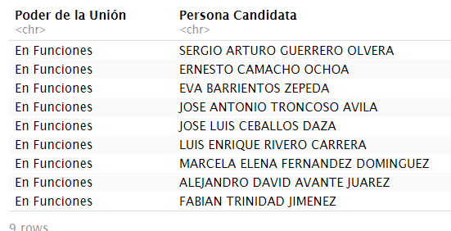

El total de personas que participan por algún poder de la unión.

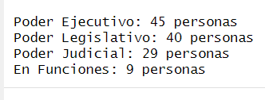

Si lo vemos de una manera más visual tenemos que el poder ejecutivo tiene más postulados y como era algo de esperar el poder en Funciones es que menos personas postuladas tiene.

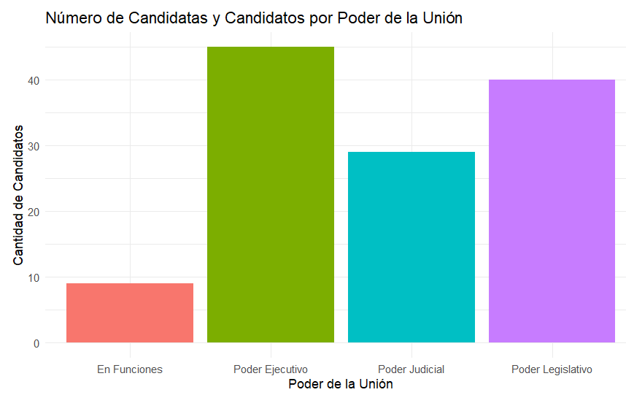

De todas estas personas existen 22 personas que van por más de un Poder de la Unión.

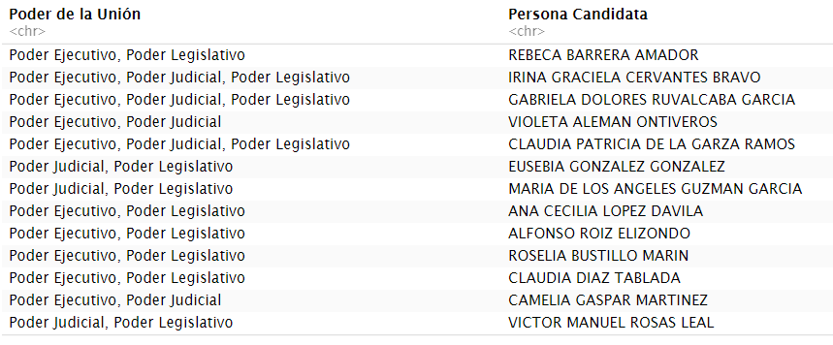

Para este apartado están participando 95 personas.

**Magistradas y magistrados de Circuito.**

Para este parte son muchas personas las que se postularon.

Poder Ejecutivo.

|  |  |
| --- | --- |
|  |  |

Poder Legislativo.

|  |  |
| --- | --- |
|  |  |

Poder Judicial.

|  |  |
| --- | --- |
|  |  |

En funciones.

|  |  |
| --- | --- |
|  |  |

De todos cargos por los cuales se postulan es uno de los que tiene una mayor cantidad de participantes.

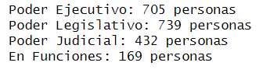

Se tiene más postulación en el cargo del poder legislativo en comparación a los otras que buscaban postular en el poder ejecutivo.

Lo cual lo podemos ver en la siguiente grafica.

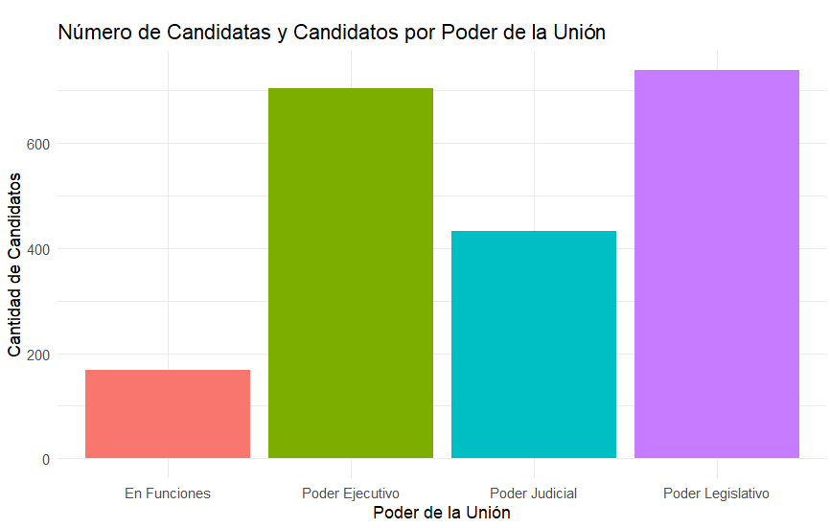

También es uno de los cuales más postulantes tiene por un Poder de la Unión alrededor de 346 personas compiten por más de un poder de la unión.

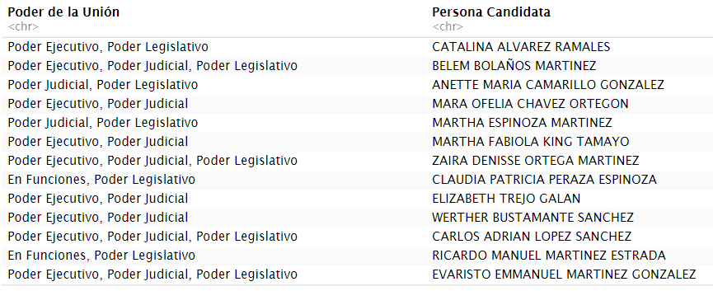

Para este cargo de poder se tiene la participación de: 1638 personas postuladas.

**Juezas y jueces de Distrito.**

Por este cargo es uno de los cuales mayor cantidad de participantes va por algún poder a postular, al ser muchos datos solo de va a mostrar parte de ellos.

**Poder Ejecutivo.**

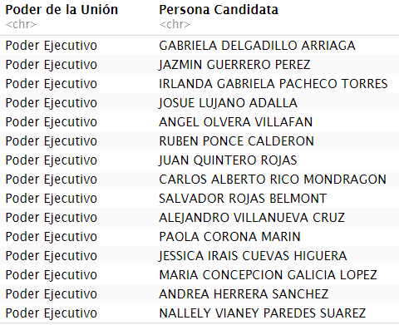

**Poder Legislativo.**

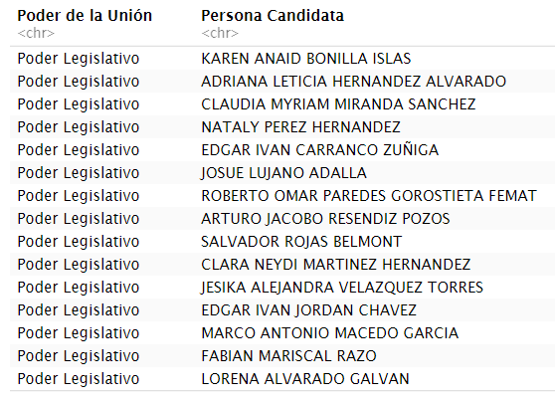

**Poder Judicial.**

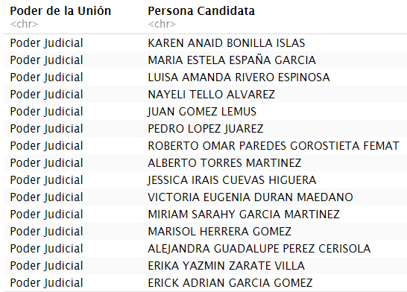

**En funciones.**

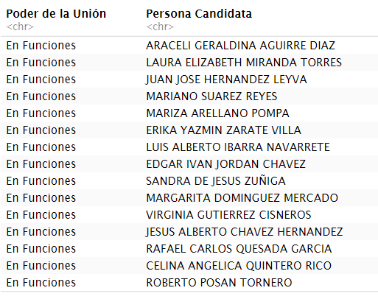

Ahora bien, en base al conteo de las personas, recordando que el conteo es en base a las personas por tabla nos da el siguiente resultado.

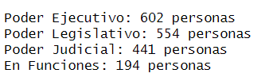

Si lo vemos de manera gráfica, aunque en base a los números por el cargo que más se tiene es por el poder ejecutivo.

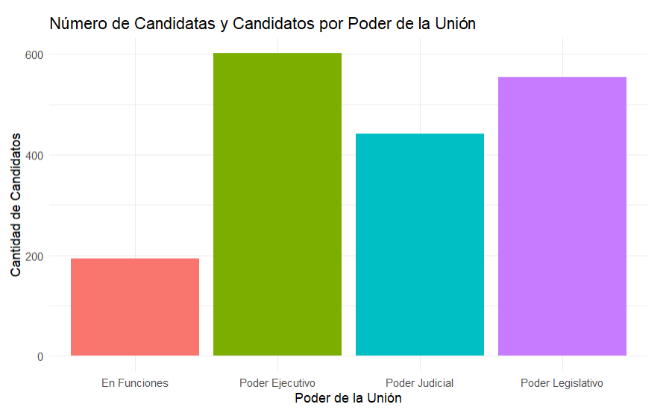

A manera de analizar todas las gráficas por el poder que menos escogen es el “En funciones”, también de todos esos cargos hubo 192 personas que escogieron más de un poder para postularse.

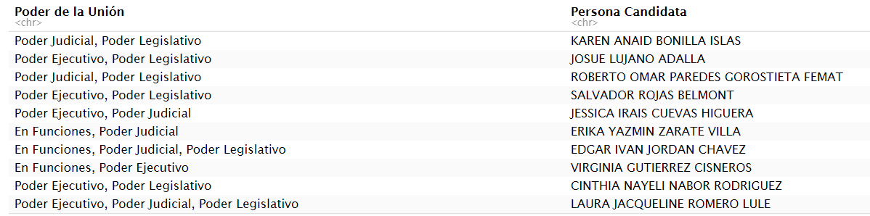

Para este cargo se postularon: 1564 personas.

Teniendo en cuenta todo lo anterior también se desea saber si existe una brecha de genero para cada cargo en los registros existentes. Como data set de análisis se utiliza el proporcionado por el INE para todos sus aspirantes:

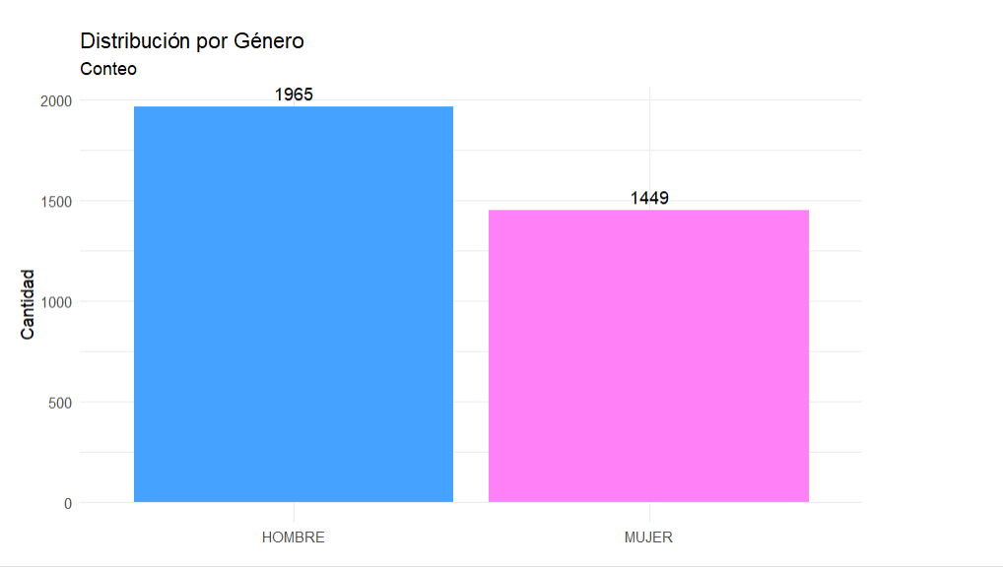

Analizando el grafico anterior existe una brecha mínima entre el sexo de los aspirantes en todas las candidaturas hacia los distintos poderes, dando un total de 516 aspirantes hombres mas que el numero de aspirantes mujeres. También se deseo analizar el nivel académico de todos los aspirantes ya que para es necesario aclarar este punto y conocer si los aspirantes están preparados o cuentan con el nivel académico adecuado para estas candidaturas.

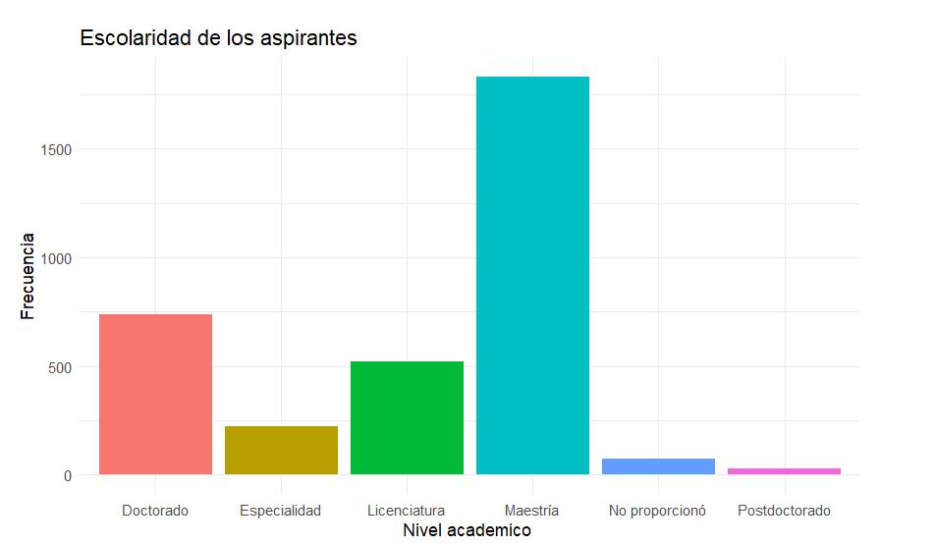

En general, el nivel académico de los aspirantes en su mayoría cuenta con un nivel de maestría y doctorado representando un mayor porcentaje el nivel académico “Maestría” comparado con las demás escolaridades.

Esto es en base a los datos que nos ofrece el INE, aunque el INE en su propia página también cuenta con su propia estadística, la cual no brindan más detalles de cómo es que están manejando ellos los datos.

Como en su grafica en la cual podemos ver que se tiene un mayor porcentaje de registros en el poder ejecutivo, dejando como la opción menos deseada el poder En Funciones

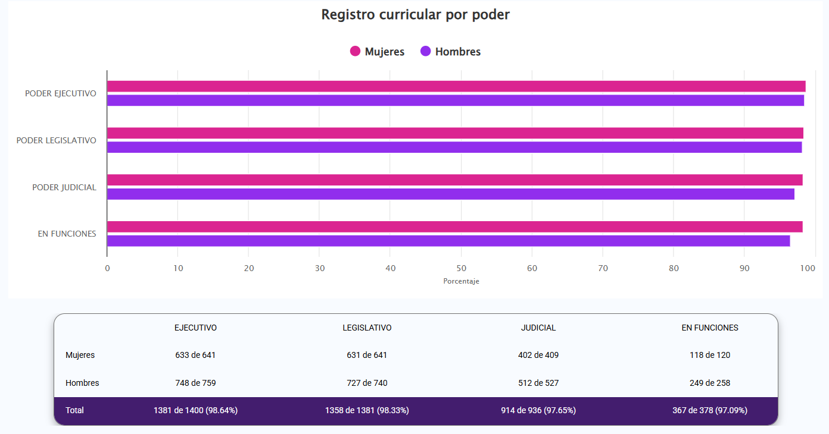

También tiene otra grafica la cual es el registro curricular por cargo que es la cual se hace el análisis de los 6 cargos disponibles.

